T.C
BAŞKALE KAYMAKAMLIĞI
BAŞKALE ANAOKULU MÜDÜRLÜĞÜ

2019-2023 STRATEJİK PLANI



SUNUŞ

Sürekli değişen ve gelişen ortamlarda çağın gerekleri ile uyumlu bir eğitim öğretim anlayışını sistematik bir şekilde devam ettirebilmemiz, belirlediğimiz stratejileri en etkin şekilde uygulayabilmemiz ile mümkün olacaktır. Başarılı olmak da iyi bir planlama ve bu planın etkin bir şekilde uygulanmasına bağlıdır.
Stratejik Plânın, okulumuzun eğitim yapısının daha da güçlendirilmesinde bir rehber olarak kullanılması amaçlanmaktadır.
Belirlenen stratejik amaçlar doğrultusunda hedefler güncellenmiş ve okulumuzun 2019-2023 yıllarına ait stratejik plânı hazırlanmıştır.
Okulumuza ait bu plânın hazırlanmasında her türlü özveriyi gösteren ve sürecin tamamlanmasına katkıda bulunan idarecilerimize, stratejik planlama ekiplerimize, tüm personelimize başarılar diliyorum.

Öznur ÖZÇELİK
Okul Müdürü

GİRİŞ

Stratejik plan, günümüz gelişim anlayışının geçmişteki anlayışlardan en belirgin farkının göstergesidir. Zira stratejik plan yaklaşımı geleceğe hazır olmayı değil, geleceği planlamayı hedefleyen bir yaklaşımdır. Bir anlamda geleceği bugünde yaşamaktır.
Baktığımız yerden hala yıllardır gördüğümüz şeyleri görüyorsak, bakış açımızı ve yönümüzü değiştirmemişiz demektir. Bu bakımdan stratejik plan, öncelikle kurumumuza yeni bir yön ve yeni bir bakış açısı kazandıracak biçimde düşünülüp tasarlanmalıdır. Hiç şüphe yoktur ki bu yön, ülkemizin çağdaşlaşma hedeflerine uygun düşen ve çağdaş uygarlık düzeyinin üstüne çıkma ülküsüyle örtüşen bir yön olmalıdır.
Çağdaş bir ülke olabilmemiz için çağdaşlaşma savaşını öncelikle okullarda kazanmamız gerekmektedir. Bilmek zorundayız ki, okullarda kazanılmamış hiçbir savaş gerçekte hiçbir zaman kazanılmamış savaştır. Bu konuda eksiklerimizin olduğunu kabul etmeli, ancak kendimizi güçlü amaçlarla besleyerek eksiklerimizin ve zorlukların üstesinden gelebileceğimize inanmalı fakat bunun uzun süren bir yolculuk olduğunu hiçbir zaman unutmamalıyız.
Cumhuriyetimizin 100. yılında ülkemizin dünyayı yöneten lider ülkelerden biri olacağını öngörüyoruz. Bu öngörüye paralel olarak okulumuzun 2019-2023 yılları arasında kaydedeceği aşama ile bir dünya okulu olacağına kuvvetle inanıyoruz. Bu stratejik plan, bu inancımızı gerçekleştirmek üzere düşünülmüş ve bizi hedefimize götürecek biçimde tasarlanmıştır. Bundan sonra başarılı olmak bizim için sadece bir görev değil, aynı zamanda büyük bir sorumluluktur.

Stratejik Plan Hazırlama Ekibi

İÇİNDEKİLER | SAYFA NO
SUNUŞ | 3
GİRİŞ | 4
- BÖLÜM:GİRİŞ VE PLAN HAZIRLIK SÜRECİ | 7
- Üst Kurul ve Stratejik Plan Ekibi | 7
- BÖLÜM: DURUM ANALİZİ | 8
- Tarihsel Gelişim | 8
- Okulun Mevcut Durumu | 9
- Okul Künyesi | 9
- Çalışan Bilgileri | 10
- Okulumuz Bina ve Alanları | 11
- Sınıf ve Öğrenci Bilgileri | 12
- Donanım ve Kaynaklarımız | 13
2.8 Gelir Gider Bilgisi | 14
- Paydaş Analizi | 15
2.10 Öğretmen Görüş ve Değerlendirme Anketi | 16
- Veli Görüş ve Değerlendirme Anketi | 17
- GZFT Analizi | 18
2.13 Gelişim ve Sorun Alanları | 20
- BÖLÜM: GELECEĞE YÖNELİM | 22
- Misyon | 22
- Vizyon | 22
3.3 Temel Değerler ve İlkeler | 22
- BÖLÜM: AMAÇ,HEDEF ve EYLEMLER | 24
- Eğitim Öğretime Erişim | 24
- Eğitim ve Öğretimde Kalitenin Arttırılması | 26
4.2.1Kurumsal Kapasite | 29
- BÖLÜM: MALİYETLENDİRME | 32
6.BÖLÜM:İZLEME VE DEĞERLENDİRME | 32

BÖLÜM I: GİRİŞ ve PLAN HAZIRLIK SÜRECİ
2019-2023 dönemi stratejik plan hazırlanması süreci Üst Kurul ve Stratejik Plan Ekibinin oluşturulması ile başlamıştır. Ekip tarafından oluşturulan çalışma takvimi kapsamında ilk aşamada durum analizi çalışmaları yapılmış ve durum analizi aşamasında paydaşlarımızın plan sürecine aktif katılımını sağlamak üzere paydaş anketi, toplantı ve görüşmeler yapılmıştır.
Durum analizinin ardından geleceğe yönelim bölümüne geçilerek okulumuzun amaç, hedef, gösterge ve eylemleri belirlenmiştir. Çalışmaları yürüten ekip ve kurul bilgileri altta verilmiştir.

STRATEJİK PLAN ÜST KURULU

Üst Kurul Bilgileri |  | Ekip Bilgileri
Adı Soyadı | Unvanı | Adı Soyadı | Unvanı
ÖZNUR ÖZÇELİK | Okul Müdürü | NURULLAH YAZGÖNÜL | Müdür Yardımcısı
NURULLAH YAZGÖNÜL | Müdür Yardımcısı | ZEHRA CENGİZ | Öğretmen
SONNUR YAMAN | Öğretmen | SONNUR YAMAN | Öğretmen
ÖMER DÜZ | Okul Aile Birliği Başkanı | ÜMRAN AKKOÇ | Öğretmen
ORHAN TURAN | Okul Aile Birliği Yönetim Üyesi | CİMŞİT KARAASLAN | Okul Aile Birliği Başkan Yardımcısı

BÖLÜM II: DURUM ANALİZİ
Durum analizi bölümünde okulumuzun mevcut durumu ortaya konularak neredeyiz sorusuna yanıt bulunmaya çalışılmıştır.
Bu kapsamda okulumuzun kısa tanıtımı, okul künyesi ve temel istatistikleri, paydaş analizi ve görüşleri ile okulumuzun Güçlü Zayıf Fırsat ve Tehditlerinin (GZFT) ele alındığı analize yer verilmiştir.

1.TarihselGelişim
2008 yılında yapımına başlanan okulumuz 04/09/2009 yılında hizmete açılmıştır. Beton yapıya sahip okulumuz yıllarca 4 derslikli olarak hizmet vermiştir.
2017 Yılında çatı örtüsü tamir edilmiştir. 2018 yılında BAŞKALE ÇOK PROGRAMLI MESLEK LİSESİ okul içindeki masa ve dolapların tamiratını yapmışlardır.
Okulumuz bahçe ile birlikte 2644,04 m2 arsa üzerinde faaliyet göstermektedir.
2018-2019 Eğitim-öğretim yılı itibariyle okulumuz bünyesinde 4 derslik, 1 Oyun Odası, 1 Müdür odası, 1 Müdür Yardımcısı odası, 1Yemekhane, 1 Mutfak, , 1 Çok amaçlı salon mevcuttur.
2018-2019 Eğitim-öğretim yılında 107 öğrenci, 1 Müdür,1 Müdür yardımcısı, 4 Okul Öncesi öğretmeni ile eğitim-öğretime devam etmektedir.

Okulun Mevcut Durumu: Temel İstatistikler

Okul Künyesi

Okulumuzun temel girdilerine ilişkin bilgiler altta yer alan okul künyesine ilişkin tabloda yer almaktadır.
Temel Bilgiler Tablosu- Okul Künyesi
İli: VAN |  |  | İlçesi: BAŞKALE
Adres: | Tepebaşı Mahallesi Van Hakkari Caddesi 510 Dış Kapı No:294 A BAŞKALE -VAN
Telefon Numarası: | 04326512732 |  | Faks Numarası: |  |  |  |  | 04326512732
e- Posta Adresi: | oznurozcelik0651@gmail.com |  | Web sayfası adresi: |  |  |  |  | Baskaleanaokulu.meb.k12.tr
Kurum Kodu: | 971876 |  | Öğretim Şekli: |  |  |  |  | Tam Gün Eğitim
Okulun Hizmete Giriş Tarihi : | 2009 |  | Toplam Çalışan Sayısı |  |  |  |  | 10
Öğrenci Sayısı: | Kız | 51 | Öğretmen Sayısı |  | Kadın |  |  | 5
Öğrenci Sayısı: | Erkek | 59 |  |  | Erkek |  |  | 1
Öğrenci Sayısı: | Toplam | 110 |  |  | Toplam |  |  | 6
Derslik Başına Düşen Öğrenci Sayısı |  |  | :28 | Şube Başına Düşen Öğrenci Sayısı |  |  |  |  | :28
Öğretmen Başına Düşen Öğrenci Sayısı |  |  | :28 | Şube Başına 30’dan Fazla Öğrencisi Olan Şube Sayısı |  |  |  |  | :1
Öğrenci Başına Düşen Toplam Gider Miktarı* |  |  | 0 | Öğretmenlerin Kurumdaki Ortalama Görev Süresi |  |  |  |  | 2 yıl

Çalışan Bilgileri
Okulumuzun çalışanlarına ilişkin bilgiler altta yer alan tabloda belirtilmiştir.
Çalışan Bilgileri Tablosu
Unvan* | Erkek | Kadın | Toplam
Okul Müdürü ve Müdür Yardımcısı | 1 | 1 | 2
Sınıf Öğretmeni | - | 4 | 4
Branş Öğretmeni | - | - | -
Rehber Öğretmen | - | - | -
İdari Personel | - | - | -
Yardımcı Personel | 1 | 3 | 4
Güvenlik Personeli | 1 | - | 1
Toplam Çalışan Sayıları | 3 | 8 | 11

Okulumuz Bina ve Alanları
Okulumuzun binası ile açık ve kapalı alanlarına ilişkin temel bilgiler altta yer almaktadır.

Okul Yerleşkesine İlişkin Bilgiler
Okul Bölümleri |  | Özel Alanlar | Var | Yok
Okul Kat Sayısı | 1 | Çok Amaçlı Salon | Var
Derslik Sayısı | 4 | Çok Amaçlı Saha |  | Yok
Derslik Alanları (m2) | 600 m2 | Kütüphane |  | Yok
Kullanılan Derslik Sayısı | 4 | Fen Laboratuvarı |  | Yok
Şube Sayısı | 4 | Bilgisayar Laboratuvarı |  | Yok
İdari Odaların Alanı (m2) | 13 m2 | İş Atölyesi |  | Yok
Öğretmenler Odası (m2) | Yok | Beceri Atölyesi |  | Yok
Okul Oturum Alanı (m2) | 2644,04 m2 | Pansiyon |  | Yok
Okul Bahçesi (Açık Alan)(m2) | 999,57 m2
Okul Kapalı Alan (m2) | 1644,47 m2
Sanatsal, bilimsel ve sportif amaçlı toplam alan (m²) | 40 m2
Kantin (m2) | Yok
Tuvalet Sayısı | 3
Diğer (yemekhane ve mutfak) | 144 m2

Sınıf ve Öğrenci Bilgileri
Okulumuzda yer alan sınıfların öğrenci sayıları alttaki tabloda verilmiştir.

SINIFI | Kız | Erkek | Toplam | SINIFI | Kız | Erkek | Toplam
3 yaş A | 9 | 13 | 22
4 yaş A | 17 | 13 | 30
4 yaş B | 13 | 19 | 32
5 yaş A | 14 | 14 | 28
*Sınıf sayısına göre istenildiği kadar satır eklenebilir.

Donanım ve Teknolojik Kaynaklarımız
Teknolojik kaynaklar başta olmak üzere okulumuzda bulunan çalışır durumdaki donanım malzemesine ilişkin bilgiye alttaki tabloda yer verilmiştir.

Teknolojik Kaynaklar Tablosu
Akıllı Tahta Sayısı | Yok | TV Sayısı | 4
Masaüstü Bilgisayar Sayısı | 6 | Yazıcı Sayısı | 1
Taşınabilir Bilgisayar Sayısı | Yok | Fotokopi Makinası Sayısı | 2
Projeksiyon Sayısı | 2 | İnternet Bağlantı Hızı | 2.4 GHZ

Gelir ve Gider Bilgisi
Okulumuzun genel bütçe ödenekleri, okul aile birliği gelirleri ve diğer katkılarda dâhil olmak üzere gelir ve giderlerine ilişkin son iki yıl gerçekleşme bilgileri alttaki tabloda verilmiştir.

Yıllar | Gelir Miktarı | Gider Miktarı
2017 | 0 | 0
2018 | 0 | 0

PAYDAŞ ANALİZİ
Kurumumuzun temel paydaşları öğrenci, veli ve öğretmen olmakla birlikte eğitimin dışsal etkisi nedeniyle okul çevresinde etkileşim içinde olunan geniş bir paydaş kitlesi bulunmaktadır. Paydaşlarımızın görüşleri anket, toplantı, dilek ve istek kutuları, elektronik ortamda iletilen önerilerde dâhil olmak üzere çeşitli yöntemlerle sürekli olarak alınmaktadır.
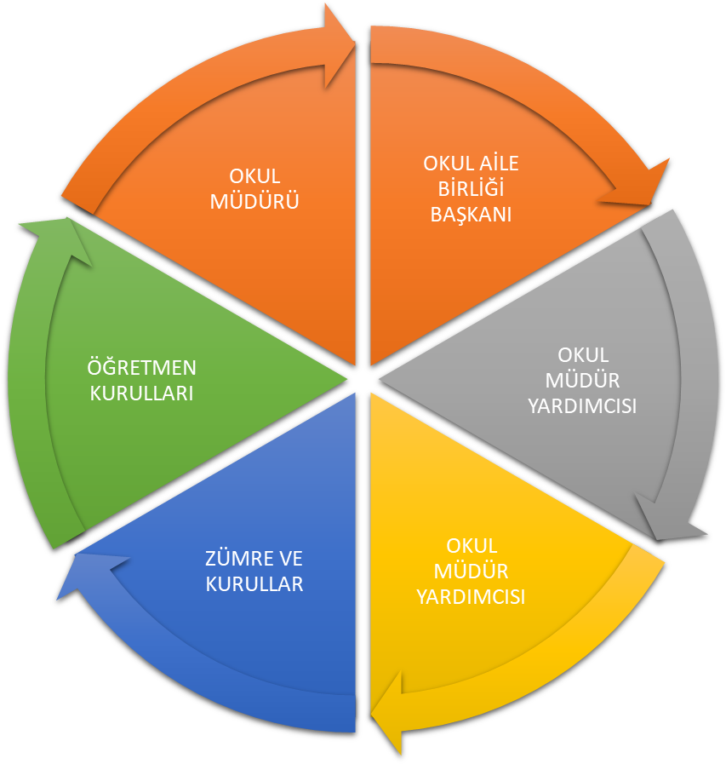

Paydaş anketlerine ilişkin ortaya çıkan temel sonuçlara altta yer verilmiştir

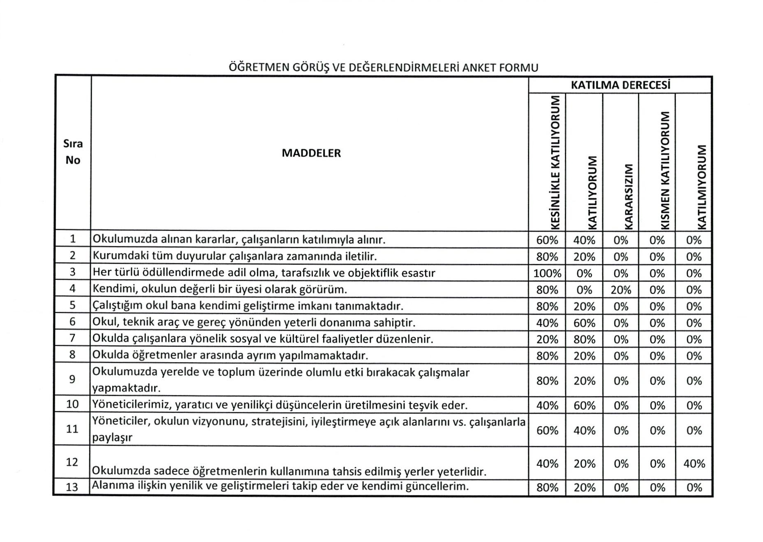

GZFT (Güçlü, Zayıf, Fırsat, Tehdit) Analizi
Okulumuzun temel istatistiklerinde verilen okul künyesi, çalışan bilgileri, bina bilgileri, teknolojik kaynak bilgileri ve gelir gider bilgileri ile paydaş anketleri sonucunda ortaya çıkan sorun ve gelişime açık alanlar iç ve dış faktör olarak değerlendirilerek GZFT tablosunda belirtilmiştir. Dolayısıyla olguyu belirten istatistikler ile algıyı ölçen anketlerden çıkan sonuçlar tek bir analizde birleştirilmiştir.
Kurumun güçlü ve zayıf yönleri donanım, malzeme, çalışan, iş yapma becerisi, kurumsal iletişim gibi çok çeşitli alanlarda kendisinden kaynaklı olan güçlülükleri ve zayıflıkları ifade etmektedir ve ayrımda temel olarak okul müdürü/müdürlüğü kapsamından bakılarak iç faktör ve dış faktör ayrımı yapılmıştır.
GÜÇLÜ YÖNLER | ZAYIF YÖNLER
*Okul yönetici ve öğretmenlerinin ihtiyaç duyduğunda İlçe Milli Eğitim Müdürlüğü yöneticilerine ulaşabilmesi | *Ailelerin öğrencilerin eğitim-öğretim faaliyetlerine yeterli önem vermemesi
*Liderlik davranışlarını sergileyebilen yönetici ve çalışanların bulunması | *Velilerin eğitim seviyesinin düşüklüğü ve çoğunun işsiz olması
*Öğretmen yönetici iş birliğinin güçlü olması | *Okuma alışkanlığının az olması
*Genç öğretmen kadrosunun olması | *Öğrencilerin ortak bir okul kültüre sahip olmaması
*Kendini geliştiren gelişime açık ve teknolojiyi kullanan öğretmenlerin olması | *Sürekli devamsız öğrenci sayısının fazla olması
*Okulun sosyal, kültürel, sportif etkinliklerdeki başarısı | *Öğrenci disiplin anlayışının yetersizliği
*Okul Aile Birliğinin iş birliğine açık olması | *Kadrolu hizmetli ve memur personelinin olmaması
*Ders dışı faaliyetlerin yapılması | *Okulun fiziki mekânlarının yetersizliği
*Çok Amaçlı Salonun olması | *Sportif faaliyetler için kapalı spor salonunun olmayışı
*Veli iletişiminin güçlü olması
*ADSL bağlantısının olması
FIRSATLAR | TEHDİTLER
*Mülki ve yerel yetkililerle olan olumlu diyalog ve iş birliği | *Okulumuzun çevresinde bulunan internet kafeler
Okulumuzun diğer okullar ve kurumlarla iletişiminin güçlü olması | *Parçalanmış ve problemli aileler
*Bakanlığın Okul Öncesi Eğitime önem vermesi ve yaygınlaştırması | *Medyanın eğitici görevini yerine getirmemesi
*Hayırseverlerin varlığı | *Velilerin ekonomik durumunun düşük oluşu
*Hizmet alanların beklenti ve görüşlerinin dikkate alınması | *Okul dışından çok gürültü gelmesi
*Okula ulaşımın kolay olması | *Okulumuzun çevresinde bulunan internet kafeler
* Okulumuzun yakınlarında klinik ve hastane bulunması | *Parçalanmış ve problemli aileler
*Karakolun okulumuza çok yakın olması
*İnsan kaynaklarının yeterliliği
*Velilere kısa sürede ulaşılabilmesi

Gelişim ve Sorun Alanları
Gelişim ve sorun alanları analizi ile GZFT analizi sonucunda ortaya çıkan sonuçların planın geleceğe yönelim bölümü ile ilişkilendirilmesi ve buradan hareketle hedef, gösterge ve eylemlerin belirlenmesi sağlanmaktadır.
Gelişim ve sorun alanları ayrımında eğitim ve öğretim faaliyetlerine ilişkin üç temel tema olan Eğitime Erişim, Eğitimde Kalite ve kurumsal Kapasite kullanılmıştır. Eğitime erişim, öğrencinin eğitim faaliyetine erişmesi ve tamamlamasına ilişkin süreçleri; Eğitimde kalite, öğrencinin akademik başarısı, sosyal ve bilişsel gelişimi ve istihdamı da dâhil olmak üzere eğitim ve öğretim sürecinin hayata hazırlama evresini; Kurumsal kapasite ise kurumsal yapı, kurum kültürü, donanım, bina gibi eğitim ve öğretim sürecine destek mahiyetinde olan kapasiteyi belirtmektedir.

Gelişim ve Sorun Alanlarımız
1.TEMA: EĞİTİM VE ÖĞRETİME ERİŞİM
1 | Okul – veli iletişiminin arttırılması
2 | Özel eğitime ihtiyaç duyan bireylerin uygun eğitime erişimi
3 | Özel Eğitimden yararlanan birey sayısının arttırılması
4 | Okula devam konusunda çalışmalar yapılması,
5 | Taşımalı eğitim
6 | Engelli eğitimi ile ilgili materyallerin pahalı olması
7
8
9
10

2.TEMA: EĞİTİM VE ÖĞRETİMDE KALİTE
1 | Eğitim-Öğretim sürecinde Kaliteyi artırmak,
2 | Engelli bireylerin yaşam alanlarının oluşturulması
3 | Öğrencilere yönelik oryantasyon faaliyetleri
4 | Özel eğitime ihtiyacı olan bireylere sunulan eğitim ve öğretim hizmetleri
5 | Öğretmenlere yönelik hizmet içi eğitimler
6
7
8
9
10

3.TEMA: KURUMSAL KAPASİTE
1 | Okulumuzun sosyal, kültürel, sanatsal ve sportif faaliyet alanlarının yetersizliği
2 | Kurum kültürünün geliştirilmesi
3 | Okul-Aile birlikleri
4 | Okulumuzun fiziki kapasitesi
5
6
7
8
9
10

BÖLÜM III: MİSYON, VİZYON VE TEMEL DEĞERLER
Okul Müdürlüğümüzün Misyon, vizyon, temel ilke ve değerlerinin oluşturulması kapsamında öğretmenlerimiz, öğrencilerimiz, velilerimiz, çalışanlarımız ve diğer paydaşlarımızdan alınan görüşler, sonucunda stratejik plan hazırlama ekibi tarafından oluşturulan Misyon, Vizyon, Temel Değerler; Okulumuz üst kurulana sunulmuş ve üst kurul tarafından onaylanmıştır.

MİSYONUMUZ
Yeniliklere açık, sürekli kendini geliştiren genç öğretmen kadrosuyla, öğrenci merkezli eğitim veren, teknolojiyi kullanan, velilerin ihtiyaç duydukları her an okul idaresi ve öğretmenlerine ulaşıp rehberlik hizmetlerini alabildikleri, öğrencilerinin başarılarını ön planda tutup, kaliteden ödün vermeyen çağdaş bir eğitim kurumuyuz.

VİZYONUMUZ
Akademik, sosyal, kültürel ve sportif başarıları her kesim tarafından kabul edilmiş, ilçemizde tercih edilen bir okul olmaktır

TEMEL DEĞERLERİMİZ
TEMEL DEĞERLERİMİZ
1 | Ülkemizin geleceğinden sorumluyuz.
2 | Eğitime yapılan yardımı kutsal sayar ve her türlü desteği veririz.
3 | Toplam Kalite Yönetimi felsefesini benimseriz.
4 | Kurumda çalışan herkesin katılımı ile sürecin devamlı olarak iyileştirileceğine ve  geliştirileceğine inanırız.
5 | Sağlıklı bir çalışma ortamı içerisinde çalışanları tanıyarak fikirlerine değer verir ve işimizi  önemseriz.
6 | Mevcut ve potansiyel hizmet bekleyenlerin ihtiyaçlarına odaklanırız.
7 | Kendimizi geliştirmeye önem verir, yenilikçi fikirlerden yararlanırız.
8 | Öğrencilerin, öğrenmeyi öğrenmesi ilk hedefimizdir.
9 | Okulumuzla ve öğrencilerimizle gurur duyarız.
10 | Öğrencilerimizi, yaratıcı yönlerinin gelişmesi için teşvik ederiz.
11 | Öğrenme problemi olan öğrencilerimiz için özel destek programları hazırlarız.
12 | Biz, birbirimize ve kendimize güveniriz.
13 | Öğrencilerimiz, bütün çalışmalarımızın odak noktasıdır.

BÖLÜM IV: AMAÇ, HEDEF VE EYLEMLER

TEMA I: EĞİTİM VE ÖĞRETİME ERİŞİM

Stratejik Amaç 1:
Eğitimde fırsat eşitliği gözetilerek eğitim ve öğretime erişimi sağlamak.
Stratejik Hedef 1.1 Okulumuzda kaydı bulunan öğrencilerimizin devam oranlarını artırmak
Performans Göstergeleri
No | PERFORMANS  GÖSTERGESİ | Mevcut |  | HEDEF
No | PERFORMANS  GÖSTERGESİ | 2018 | 2019 |  | 2020 | 2021 | 2022 | 2023
PG.1.1.1 | Kayıt bölgesindeki okul öncesi öğrencilerinden okula kayıt yaptıranların oranı (%) | %46 | %48 |  | %49 | %51 | %53 | %56
PG.1.1.2 | Okula yeni başlayan öğrencilerden oryantasyon eğitimine katılanların oranı (%) | %100 | %100 |  | %100 | %100 | %100 | %100
PG.1.1.3 | Bir eğitim ve öğretim döneminde 20 gün ve üzeri devamsızlık yapan öğrenci oranı (%) | %38 | %36 |  | %36 | %34 | %31 | %25
PG.1.1.4 | Okul öncesi eğitiminde desteklenen şartları elverişsiz ailelerin oranı (%) | %17 | %20 |  | %20 | %21 | %25 | %27
PG.1.1.5 | Okulumuzda geçici koruma altındaki yabancı öğrenci sayısı | 0 | 0 |  | 0 | 0 | 0 | 0
PG.1.1.6 | Bir eğitim ve öğretim döneminde 20 gün ve üzeri devamsızlık yapan yabancı öğrenci oranı (%) | %0 | %0 |  | %0 | %0 | %0 | %0

Eylemler
No | Eylem İfadesi | Eylem Sorumlusu | Eylem Tarihi
1.1.1. | Kayıt bölgesinde yer alan öğrencilerin tespiti çalışması yapılacaktır. | Nurullah YAZGÖNÜL | 18-29 Haziran 2019 tarihleri
1.1.2 | Devamsızlık yapan öğrencilerin tespiti ve erken uyarı sistemi için çalışmalar yapılacaktır. | Nurullah YAZGÖNÜL | Tüm yıl
1.1.3 | Devamsızlık yapan öğrencilerin velileri ile özel aylık toplantı ve görüşmeler yapılacaktır. | Nurullah YAZGÖNÜL | Tüm yıl
1.1.4 | Devamsızlık yapan öğrenci ailelerine yönelik eğitim yapılacaktır. | Nurullah YAZGÖNÜL | Tüm yıl
1.1.5 | Dezavantajlı öğrenciler için imkânlar doğrultusunda destekte bulunulacaktır. | Tüm Öğretmenler | Dönem Başları
1.1.6 | Eğitimde erişimi üst seviyeye çıkarmak için okul çevresi ve kurumlarla işbirliği yapılacaktır. | Nurullah YAZGÖNÜL | Tüm yıl
1.1.7 | Oryantasyon eğitiminin önemini vurgulamak için veliler yapılacak çalışmalarla (seminer, toplantı, sms gönderme vb.) bilgilendirilecektir. | Tüm Öğretmenler | Tüm yıl

TEMA II: EĞİTİM VE ÖĞRETİMDE KALİTENİN ARTIRILMASI

Stratejik Amaç 2:
Öğrencilerimizin gelişmiş dünyaya uyum sağlayacak şekilde donanımlı, başarı düzeyleri yüksek, ülke kalkınmasında aktif, yaşam becerileri güçlü, özgüven sahibi, insani ve milli değerlere haiz, girişimci ve katılımcı bireyler olabilmesini sağlamak.

Stratejik Hedef 2.1. Velileri de sürece dâhil eden rehberlik anlayışı ile öğrencilerimizin başarı düzeylerini yükseltmek, ruhsal ve fiziksel gelişimlerine yönelik faaliyetlere katılım oranını artırmak.

Performans Göstergeleri
No | PERFORMANS  GÖSTERGESİ | Mevcut |  | HEDEF
No | PERFORMANS  GÖSTERGESİ | 2018 | 2019 |  | 2020 | 2021 | 2022 | 2023
PG.2.1.1 | Bir eğitim ve öğretim döneminde bilimsel, kültürel, sanatsal ve sportif alanlarında düzenlenen faaliyet sayısı | 17 | 21 |  | 24 | 28 | 35 | 39
PG.2.1.2 | Okulumuz tarafından hazırlanıp yürütülen toplumsal sorumluluk ve gönüllülük proje sayısı | 5 | 6 |  | 8 | 9 | 9 | 11
PG.2.1.3 | Okulumuz tarafından hazırlanıp yürütülen toplumsal sorumluluk ve gönüllülük projelerine katılan veli oranı (%) | %46 | %51 |  | %53 | %53 | %57 | %61
PG.2.1.4 | Okulumuz tarafından hazırlanıp yürütülen toplumsal sorumluluk ve gönüllülük projelerine katılan öğrenci oranı (%) | %85 | %89 |  | %95 | %96 | %97 | %100
PG.2.1.5 | Velilere yönelik yapılan aile eğitimi sayısı | 9 | 11 |  | 13 | 13 | 14 | 15
PG.2.1.6 | Velilere yönelik yapılan aile eğitimine katılan veli oranı (%) | %46 | %51 |  | %53 | %53 | %57 | %61
PG.2.1.7 | Okulumuzda ulusal düzeyde hazırlanan proje sayısı | 0 | 1 |  | 1 | 2 | 3 | 3
PG.2.1.8 | Okulumuzda ulusal düzeyde hazırlanan projelere katılan öğrenci oranı (%) | %0 | %7 |  | %11 | %13 | %15 | %21
PG.2.1.9 | Okulumuzda uluslararası düzeyde hazırlanan proje sayısı | 0 | 0 |  | 0 | 0 | 0 | 0
PG.2.1.10 | Okulumuzda uluslararası düzeyde hazırlanan projelere katılan öğrenci oranı (%) | %0 | %0 |  | %0 | %0 | %0 | %0
PG.2.1.11 | Yerel, ulusal ve uluslararası düzeyde yapılan yarışmalara katılan öğrenci oranı (%) | %0 | %1 |  | %1 | %3 | %3 | %4

Eylemler

No | Eylem İfadesi | Eylem Sorumlusu | Eylem Tarihi
2.1.1. | Sosyal, sanatsal, kültürel ve sportif alanda faaliyet sayısı artırılacaktır. | Tüm Öğretmenler | Tüm Yıl
2.1.2 | Okul içinde ve il-ilçe bazında yapılan proje çalışmaları artırılacaktır. | Tüm Öğretmenler | Tüm Yıl
2.1.3 | Okul Öncesi Eğitimde beslenme, sağlık, hijyen ve verimlilik konuları ile ilgili eğitim faaliyetlerini artırılacaktır. | Tüm Öğretmenler | Tüm Yıl
2.1.4 | Afet, acil durum, sivil savunma ve güvenlik bilincini artırmaya yönelik etkinlik sayısını artırılacaktır. | Tüm Öğretmenler | Tüm Yıl
2.1.5 | Okulumuz tarafında yapılacak toplumsal gönüllülük projeleri için okul çevresindeki sosyal problemlerin tespiti için çalışmalar yapılacaktır. | Tüm Öğretmenler | Tüm Yıl
2.1.6 | Belirlenen sosyal problemlerin çözümü için öğrenci, öğretmen, veli ve idareci işbirliği ile toplumsal gönüllülük projeleri hazırlanacaktır. | Tüm Öğretmenler | Tüm Yıl
2.1.7 | STK ve kurumlarının desteği ile çeşitli konularda aile eğitimleri düzenlenecektir. | Nurullah YAZGÖNÜL | Ekim ‘in ilk haftası
2.1.8 | Düzenlenen aile eğitimlerinden geri dönütler alınacak, ihtiyaca yönelik düzenlemeler de yapılarak veli katılımı arttırılacaktır. | Nurullah YAZGÖNÜL | Tüm Yıl
2.1.9 | Rehberlik Araştırma Merkezi ile okul arasında işbirliği artırılacaktır. | Nurullah YAZGÖNÜL | Tüm Yıl

TEMA III: KURUMSAL KAPASİTE
Stratejik Amaç 3:
Eğitim ve öğretim faaliyetlerinin daha nitelikli olarak verilebilmesi için okulumuzun kurumsal kapasitesi güçlendirmek.

Stratejik Hedef 3.1. Okulumuzdaki insan kaynağının niteliğini geliştirmek, okulumuzu verimli bir mali yapı ile belirlenen kurum standartlarına uygun hale getirmek.
Performans Göstergeleri
No | PERFORMANS  GÖSTERGESİ | Mevcut |  | HEDEF
No | PERFORMANS  GÖSTERGESİ | 2018 | 2019 |  | 2020 | 2021 | 2022 | 2023
PG.3.1.1 | Yabancı dil sınavında (YDS) en az C seviyesi veya eşdeğeri bir belgeye sahip olan öğretmen oranı (%) | %75 | %62 |  | %62 | %50 | %55 | %48
PG.3.2.2 | Okulumuzun hizmet alanlarından, memnuniyet oranı (%) | %100 | %100 |  | %100 | %100 | %100 | %100
PG.3.3.3 | Alanında Lisansüstü eğitim alan personel oranı (%) | %0 | %0 |  | %0 | %0 | %0 | %0
PG.3.3.4 | Yönetim Alanında Lisansüstü eğitim alan personel oranı (%) | %0 | %0 |  | %0 | %0 | %0 | %0
PG.3.3.5 | Özel eğitime ihtiyaç duyan öğrencilerin uyumunun sağlanmasına yönelik öğretmen eğitimlerine katılan okul öncesi öğretmeni oranı (%) | %0 | %0 |  | %0 | %0 | %0 | %0
PG.3.3.6 | İş sağlığı ve güvenliği protokolündeki maddelere uygunluk oranı (%) | %100 | %100 |  | %100 | %100 | %100 | %100
PG.3.3.7 | Toplanan aidat miktarı (TL) | 0 | 0 |  | 0 | 0 | 0 | 0
PG.3.3.8 | Kaynaştırma/bütünleştirme uygulamaları ile ilgili hizmet içi eğitim verilen öğretmen sayısı | 0 | 0 |  | 0 | 0 | 0 | 0
PG.3.3.9 | Okulumuzda hizmetiçi eğitime başvuru oranı | %100 | %100 |  | %100 | %100 | %100 | %100
PG.3.3.10 | Okul Web sayfasının güncellenme süresi (gün) | 7 | 7 |  | 7 | 7 | 7 | 7

Eylemler

No | Eylem İfadesi | Eylem Sorumlusu | Eylem Tarihi
3.1.1 | Eğitim öğretimde niteliği artırmak adına değişime yön veren çalışmalar yapılacaktır. | Tüm Öğretmenler | Tüm Yıl
3.1.2 | Kaynaştırma ve bütünleştirme uygulamaları için okul bölümleri, sınıflar uygun hale getirilecektir. | Nurullah YAZGÖNÜL | Dönem Başları
3.1.3 | Memnuniyet anketleri yapılacaktır. | Nurullah YAZGÖNÜL | Ay Sonları
3.1.4 | Yapılan anketler değerlendirilerek hizmet alanları geliştirilerek varsa eksiklikler giderilecektir. | Nurullah YAZGÖNÜL | Ay Sonları
3.1.5 | Yurtdışı öğretmen eğitimi sertifika programı hakkında yabancı dil öğretmenleri bilgilendirilecektir. | Nurullah YAZGÖNÜL | Tüm Yıl
3.1.6 | İş sağlığı ve güvenliği için gerekli tüm tedbirler alınacaktır. | Nurullah YAZGÖNÜL | Tüm Yıl
3.1.7 | Veliler okulun ihtiyaçları hakkında bilgilendirilecektir. | Nurullah YAZGÖNÜL | Dönem Başları
3.1.8 | Veli memnuniyeti sağlanarak okula katkısı arttırılacaktır. | Nurullah YAZGÖNÜL | Tüm Yıl
3.1.9 | Okulda yapılan tüm faaliyetlerin web sayfasında yayınlanması sağlanacaktır. | Ümran AKKOÇ | Tüm Yıl
3.1.10 | Okul çalışanlarının ve velilerin okul web sayfasını ziyaret etmeleri sağlanacaktır. | Nurullah YAZGÖNÜL | Tüm Yıl
3.1.11 | Hizmetiçi eğitim faaliyetlerinin gerekli duyurularının yapılarak öğretmenlerin ilgi, alaka ve ihtiyaçlarına uygun eğitimlere başvurmaları teşvik edilecektir. | Nurullah YAZGÖNÜL | Tüm Yıl

V. BÖLÜM: MALİYETLENDİRME
2019-2023 Stratejik Planı Faaliyet/Proje Maliyetlendirme Tablosu

Kaynak Tablosu | 2019 | 2020 | 2021 | 2022 | 2023 | Toplam
Genel Bütçe | 0 | 0 | 0 | 0 | 0 | 0
Valilikler ve Belediyelerin Katkısı | 0 | 0 | 0 | 0 | 0 | 0
Diğer (Okul Aile Birlikleri) | 0 | 0 | 0 | 0 | 0 | 0
TOPLAM | 0 | 0 | 0 | 0 | 0 | 0

VI. BÖLÜM: İZLEME VE DEĞERLENDİRME
Okulumuz Stratejik Planı izleme ve değerlendirme çalışmalarında 5 yıllık Stratejik Planın izlenmesi ve 1 yıllık gelişim planın izlenmesi olarak ikili bir ayrıma gidilecektir.
Stratejik planın izlenmesinde 6 aylık dönemlerde izleme yapılacak denetim birimleri, il ve ilçe millî eğitim müdürlüğü ve Bakanlık denetim ve kontrollerine hazır halde tutulacaktır.
Yıllık planın uygulanmasında yürütme ekipleri ve eylem sorumlularıyla aylık ilerleme toplantıları yapılacaktır. Toplantıda bir önceki ayda yapılanlar ve bir sonraki ayda yapılacaklar görüşülüp karara bağlanacaktır.

